**TUGAS MATA KULIAH**

**“Pemrogaman WEB”**



**Dosen Pengampu:**

Andi Iwan Nurhidayat, S.Kom., M.T.

**Disusun oleh:**

Rakha Fikri Ramadhan 17051214007

**PROGRAM STUDI S1 SISTEM INFORMASI 2017 B**

**JURUSAN TEKNIK INFORMATIKA**

**FAKULTAS TEKNIK**

**UNIVERSITAS NEGERI SURABAYA**

**2018/2019**

* **User Agent** biasa disingkat dengan UA merupakan identitas dari browser yang sedang digunakan. User Agent berupa sederatan kode string informasi yang dikirim ke web server dari browser yang kita gunakan saat mengakses sebuah halaman web. Dalam beberapa kasus kerap kali dalam mengakses sebuah halaman web juga kadang tidak terbuka atau diredirect kehalaman lain, itu dikarenakan UserAgent browser yang kita gunakan tidak diizinkan oleh web server untuk mengakses halaman tersebut. Web server juga menggunakan informasi dari User Agent Pada Browser dalam mengakses sebua halaman yang kemudian menyesuaikannya dengan browser dari media yang digunakan, misalnya jika anda pengguna Iphone atau Blackberry maka saat browsing, setiap halaman yang dibuka akan disesuikan dengan browser dari Iphone tersebut.

**Sumber :** [**http://edynlaskar09.blogspot.com/2013/04/apa-itu-user-agent-dan-bagaimana.html**](http://edynlaskar09.blogspot.com/2013/04/apa-itu-user-agent-dan-bagaimana.html)

* **Browser** artinya menjelajah dengan mengikuti link di halaman web. Browser adalah software/aplikasi/perangkat lunak yang digunakan untuk mengakses/ menampilkan halaman web. Contohnya adalah Microsoft Internet Explorer, Google Chrome, Apple Safari dan Opera, Netscape Navigator, Mozilla Firefox.  
    
  Lebih jelasnya Web [browser](http://temukanpengertian.blogspot.com/2013/01/pengertian-browser.html)adalah aplikasi perangkat lunak digunakan untuk mencari, mengambil dan juga menampilkan informasi di [WorldWide Web](http://temukanpengertian.blogspot.com/2013/01/pengertian-word-wide-web-www_2661.html), termasuk halaman Web, gambar, video dan file lainnya. Sebagai model klien / server, browser ini jangka klien pada komputer yang kontak server Web dan permintaan informasi. Web server mengirimkan informasi kembali ke browser Web yang menampilkan hasilnya pada komputer atau internet perangkat yang mendukung browser.

**Sumber :** [**https://www.temukanpengertian.com/2013/01/pengertian-browser.html**](https://www.temukanpengertian.com/2013/01/pengertian-browser.html)

* **Web server** adalah perangkat lunak yang berfungsi sebagai penerima permintaan yang dikirimkan melalui browser kemudian memberikan tanggapan permintaan dalam bentuk halaman situs web atau lebih umumnya dalam dokumen HTML. Namun, web server dapat mempunyai [**dua pengertian berbeda**](https://developer.mozilla.org/en-US/docs/Learn/Common_questions/What_is_a_web_server)**,** yaitu sebagai bagian dari perangkat keras (hardware) maupun sebagai bagian dari perangkat lunak (software). Jika merujuk pada hardware, web server digunakan untuk menyimpan semua data seperti HTML dokumen, gambar, file CSS stylesheets, dan file JavaScript. Sedangkan pada sisi software, fungsi web server adalah sebagai pusat kontrol untuk memproses permintaan yang diterima dari browser. Secara umum beberapa fungsi web server adalah sebagai berikut:

1. Memastikan semua modul yang dibutuhkan  tersedia dan siap digunakan
2. Membersihkan penyimpanan, cache, dan module yang tidak terpakai
3. Melakukan pemeriksaan keamanan terhadap HTTP request yang dikirimkan browser

**Sumber :** [**https://www.niagahoster.co.id/blog/web-server-adalah/**](https://www.niagahoster.co.id/blog/web-server-adalah/)

* 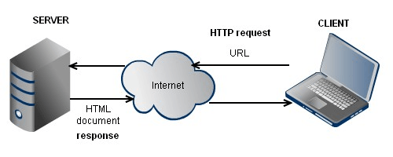 **Jaringan client server** didefinisikan sebagai suatu arsitektur [jaringan komputer](https://www.nesabamedia.com/pengertian-manfaat-dan-macam-macam-jaringan-komputer/) dimana perangkat client melakukan proses meminta data, dan server yang memiliki tugas untuk memberikan respon berupa data terhadap request tersebut.

Perangkat client biasanya berupa perangkat komputer dengan aplikasi software jaringan yang telah terinstal guna untuk meminta dan menerima data melalui jaringan. Salah satu contoh aplikasi software yang paling sering digunakan untuk meminta dan menerima data pada jaringan ialah [web browser](https://www.nesabamedia.com/pengertian-dan-fungsi-web-browser/), dimana user dapat melakukan request untuk sebuah halaman web, melalui aplikasi web browser (persis seperti yang anda lakukan saat ini) Perangkat lain yang dapat pula dikategorikan sebagai client ialah perangkat mobile seperti smartphone atau tablet.

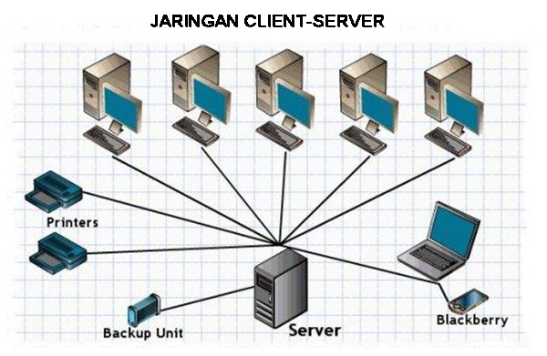Server merupakan sebuah komputer yang dirancang khusus untuk melayani client dengan memproses request yang telah diterima dari client lalu kemudian mengirimkan kembali respon data kepada client melalui jaringan. Server menyimpan [informasi](https://www.nesabamedia.com/pengertian-informasi/) dan [data](https://www.nesabamedia.com/pengertian-data/) yang kompleks yang mungkin dibutuhkan client, oleh karena itu biasanya server terdiri dari komputer dengan performa yang tinggi baik dari segi pemrosesan maupun dari segi memori, hal tersebut agar server mampu melayani request dari banyak client secara bersamaan.

**Sumber :** [**https://www.nesabamedia.com/pengertian-jaringan-client-server/**](https://www.nesabamedia.com/pengertian-jaringan-client-server/)

* **Hypertext Transfer Protocol (HTTP)** adalah sebuah protokol jaringan lapisan aplikasi yang digunakan untuk sistem informasi terdistribusi, kolaboratif, dan menggunakan hipermedia. Penggunaannya banyak pada pengambilan sumber daya yang saling terhubung dengan tautan, yang disebut dengan dokumen hiperteks, yang kemudian membentuk World Wide Web pada tahun 1990 oleh fisikawan Inggris, Tim Berners-Lee. Hingga kini, ada dua versi mayor dari protokol HTTP, yakni HTTP/1.0 yang menggunakan koneksi terpisah untuk setiap dokumen, dan HTTP/1.1 yang dapat menggunakan koneksi yang sama untuk melakukan transaksi. Dengan demikian, HTTP/1.1 bisa lebih cepat karena memang tidak usah membuang waktu untuk pembuatan koneksi berulang-ulang.

**Sumber :** [**https://ilmanberimanpoenya.wordpress.com/tugasss-2/penjelasan-http-html-url-www-ftp-domain-hosting/**](https://ilmanberimanpoenya.wordpress.com/tugasss-2/penjelasan-http-html-url-www-ftp-domain-hosting/)

* **TCP/IP atau Transmission Control Protocol/Internet Protocol** adalah model jaringan yang digunakan untuk komunikasi data dalam proses tukar-menukar informasi di internet.

TCP/IP terdiri dari 4 lapisan (layer), berupa sekumpulan protokol yang bertingkat.

Lapisan lapisan tersebut diantaranya adalah :

* 1. Network Access Layer, Bertanggung jawab untuk mengirim dan menerima data dari media fisik.
  2. Internet Layer, Bertanggung jawab dalam proses pengiriman ke alamat yang tepat (IP, ARP, dan ICMP).
  3. Transport Layer, Bertangung jawab dalam mengadakan komunikasi antar host.
  4. Application Layer, Tempat aplikasi-aplikasi yang menggunakan TCP/IP stack berada.

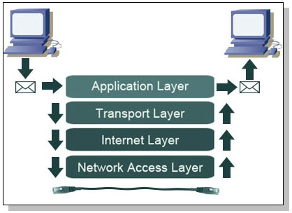

**Sumber :** [**http://rohmattullah.student.telkomuniversity.ac.id/tcpip-layer/**](http://rohmattullah.student.telkomuniversity.ac.id/tcpip-layer/)

* **OSI** adalah standar komunikasi yang diterapkan di dalam jaringan komputer. Standar itulah yang menyebabkan seluruh alat komunikasi dapat saling berkomunikasi melalui jaringan. Model referensi OSI (Open System Interconnection) menggambarkan bagaimana informasi dari suatu software aplikasi di sebuah komputer berpindah melewati sebuah media jaringan ke suatu software aplikasi di komputer lain. Model referensi OSI secara konseptual terbagi ke dalam 7 lapisan dimana masing-masing lapisan memiliki fungsi jaringan yang spesifik. Model Open Systems Interconnection (OSI) diciptakan oleh International Organization for Standardization (ISO) yang menyediakan kerangka logika terstruktur bagaimana proses komunikasi data berinteraksi melalui jaringan. Standard ini dikembangkan untuk industri komputer agar komputer dapat berkomunikasi pada jaringan yang berbeda secara efisien.

**Sumber :** [**https://sanusiadam79.wordpress.com/2016/05/25/osi-layer/**](https://sanusiadam79.wordpress.com/2016/05/25/osi-layer/)

* **HTML** adalah kepanjangan dari Hypertext Markup Language dan merupakan salah satu bahasa yang paling banyak digunakan dalam mebuat halaman web. Hypertext mengacu pada cara di mana halaman web (dokumen HTML) dihubungkan. Jadi, link yang tersedia pada halaman web disebut Hypertext.

Contoh HTML :

<!DOCTYPE html>

<html>

<head>

<title>Situs Web Ardianta</title>

</head>

<body>

Situs web ini milik Ardianta

</body>

</html>

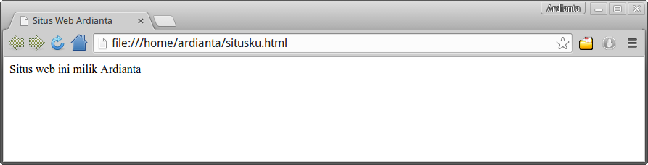Hasilnya :

**Sumber :** [**https://www.petanikode.com/html-dasar/**](https://www.petanikode.com/html-dasar/)

[**http://www.pindexain.com/apa-itu-html/**](http://www.pindexain.com/apa-itu-html/)

* **XML (eXtensible Markup Language)** adalah sebuah bahasa markup seperti HTML yang didesain untuk menyimpan dan mengantarkan data.

Ada beberapa contoh penerapan XML dalam pemrograman yang pernah saya temukan:

XML digunakan untuk membawa data pada API serpti SOAP;

XML digunakan untuk membentuk struktur form pada pemrograman desktop seperti delphi, lazarus, vb, gtk, dll;

XML digunakan untuk membuat layout aplikasi android;

XML bertugas untuk membentuk struktur proyek pada java yang menggunakan Maven;

XML digunakan sebagai format file SVG, DOCX, dsb.

dan masih banyak lagi contoh penerapan XML.

**Sumber :** [**https://www.petanikode.com/xml-dasar-untuk-pemula/**](https://www.petanikode.com/xml-dasar-untuk-pemula/)

* **CSS adalah kependekan dari Cascading Style Sheet**. CSS merupakan kumpulan kode-kode yang bertujuan untuk menghias dan mengatur gaya tampilan/layout halaman web supaya lebih elegan dan menarik. CSS adalah sebuah teknologi internet yang direkomendasikan oleh World Wide Web Consortium atau W3C pada tahun 1996. Awalnya, CSS dikembangkan di SGML pada tahun 1970, dan terus dikembangkan hingga saat ini. CSS telah mendukung banyak bahasa markup seperti HTML, XHTML, XML, SVG (Scalable Vector Graphics) dan Mozilla XUL (XML User Interface Language).

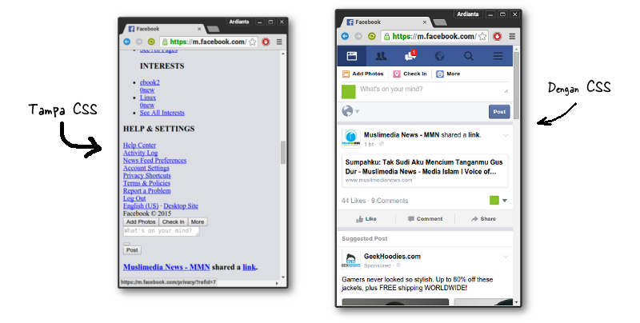

**Sumber :** [**https://www.petanikode.com/css-untuk-pemula/**](https://www.petanikode.com/css-untuk-pemula/)

* **JavaScript** adalah bahasa pemrograman web yang bersifat Client Side Programming Language. Client Side Programming Language adalah tipe bahasa pemrograman yang pemrosesannya dilakukan oleh client. Aplikasi client yang dimaksud merujuk kepada web browser seperti Google Chrome dan Mozilla Firefox.

Bahasa pemrograman Client Side berbeda dengan bahasa pemrograman Server Side seperti PHP, dimana untuk server side seluruh kode program dijalankan di sisi server.

Untuk menjalankan JavaScript, kita hanya membutuhkan aplikasi text editor dan web browser. JavaScript memiliki fitur: high-level programming language, client-side, loosely tiped dan berorientasi objek.

**Sumber :** [**https://www.duniailkom.com/tutorial-belajar-javascript-pengertian-dan-fungsi-javascript-dalam-pemograman-web/**](https://www.duniailkom.com/tutorial-belajar-javascript-pengertian-dan-fungsi-javascript-dalam-pemograman-web/)

* **PHP** disebut bahasa pemrograman server side karena PHP diproses pada komputer server. Hal ini berbeda dibandingkan dengan bahasa pemrograman client-side seperti JavaScript yang diproses pada web browser (client).

Pada awalnya PHP merupakan singkatan dari Personal Home Page. Sesuai dengan namanya, PHP digunakan untuk membuat website pribadi. Dalam beberapa tahun perkembangannya, PHP menjelma menjadi bahasa pemrograman web yang powerful dan tidak hanya digunakan untuk membuat halaman web sederhana, tetapi juga website populer yang digunakan oleh jutaan orang seperti wikipedia, wordpress, joomla, dll.

Saat ini PHP adalah singkatan dari PHP: Hypertext Preprocessor, sebuah kepanjangan rekursif, yakni permainan kata dimana kepanjangannya terdiri dari singkatan itu sendiri: PHP: Hypertext Preprocessor.

* **MySQL** adalah sebuah perangkat lunak system manajemen basis data SQL (DBMS) yang multithread, dan multi-user. MySQL adalah implementasi dari system manajemen basisdata relasional (RDBMS). MySQL dibuah oleh TcX dan telah dipercaya mengelola system dengan 40 buah database berisi 10.000 tabel dan 500 di antaranya memiliki 7 juta baris.

Keunggulan MySQL

1. Program yang multi-threaded, sehingga dapat dipasang pada server yang memiliki mulit-CPU
2. Didukung bahasa pemrograman umum seperti C, C++, Java, Perl, PHP, Python, TCL, APls dls.
3. Bekerja pada berbagai platform
4. Memiliki jenis kolom yang cukup banyak sehingga memudahkan konfigurasi system database
5. Memiliki jenis kolom yang cukup banyak sehingga memudahkan konfigurasi system database
6. Memiliki system sekuriti yang cukup baik dengan verifikasi host
7. Mendukung ODBC untuk OS Microsoft Windows
8. Mendukung record yang memiliki kolom dengan panjang tetap
9. Software yang free
10. Saling terintegrasi dengan PHP

**Sumber :** [**https://upyes.wordpress.com/2013/02/06/pengertian-dan-sejarah-mysql/**](https://upyes.wordpress.com/2013/02/06/pengertian-dan-sejarah-mysql/)

* **Framework** atau bahasa indonesianya kerangka kerja adalah sebuah software untuk memudahkan para programmer membuat aplikasi atau web yang isinya adalah berbagai fungsi, plugin, dan konsep sehingga membentuk suatu sistem tertentu. Dengan menggunakan framework, sebuah aplikasi akan tersusun dan terstruktur dengan rapi. Sejauh ini, framework untuk pemrograman website yang sering digunakan adalah framework php dan framework css. Contoh framework php adalah CodeIgniter dan Zend Framework. Sedangkan, contoh framework css adalah Bootstr ap. Silahkan dicek sendiri agar lebih mengerti.

**Sumber :** [**https://www.devaradise.com/id/2013/12/mengenal-pengertian-framework-website.html**](https://www.devaradise.com/id/2013/12/mengenal-pengertian-framework-website.html)

* **Software as a service atau yang biasa dikenal dengan SaaS,** adalah suatu layanan yang dibentuk didalam suatu perangkat lunak. SaaS sendiri bertujuan untuk memberikan kemudahan para pengembang aplikasi berbasis web yang nantinya akan diakses dan digunakan oleh pelanggannya dengan koneksi Internet.

Software as a service (SaaS) saat ini juga merupakan salah satu komponen penting dalam pengembangan sistem-sistem diberbagai sektor bisnis yang menggunakan perangkat lunak/aplikasi untuk menjalankan kegiatannya.

**Sumber :** [**https://www.dictio.id/t/apa-yang-dimaksud-dengan-software-as-a-service-saas/15062**](https://www.dictio.id/t/apa-yang-dimaksud-dengan-software-as-a-service-saas/15062)

* **Cara kerja Web dan Internet**

Web adalah World Wide Web (www) .yang  merupakan frame work arsitektur untuk memasuki dokumen yang saling berhubungan , yang tersebar  di ribuan mesin di Internet.

Pada dasarnya Web merupakan sebuah sisitem Client-Server.web sebuah penyebaran informasi melalui internet antara www (world wide web) dan web sama karena kebanyakan orang menyingkat www menjadi web saja.webmerupakan hal yang tidak dapat dipisahkan dari dunia internet.

Melalui web,setiap pemakai internet bisa mengakses informasi informasi di situs web yang tidak hanya berupa teks,tetapi juga dapat berupa gambar,suara dan animasi. Sebenarnya web merupakan kumpulan-kumpulan dokumen yang banyak tersebar di beberapa komputer server yang berada di seluruh penjuru dunia dan trehubung menjadi satu jaringan melalui jaringan yang disebut internet.

* **Ilustrasi**



TCP/IP

TCP/IP

HTTP, HTML, XML, CSS, Javascript, PHP

Server Web, PHP, MySQL